赴香港大学访学
医学与生命科学专题
项目简章
2025 暑假

目 录

香港大学简介 3
项目背景 3
课程主题 3
课程概况 4
参访交流 5
人文体验 7
项目收获 8
报名须知 9
项目示例 10
附件：医学与生命科学 11

 | 香港大学简介

香港大学 (University of Hong Kong)
香港大学，简称港大（HKU），是香港最早成立的高等教育机构。港大创校以来一直采用英文教学，现在共有十一所学院。香港大学作为跨学术领域的综合大学，其以法律学、政治学、教育学、工程学、会计学、生命科学及医学见长。香港大学自创校以来一直为香港社会培养出各界的著名人士，排名在香港高等院校中长期名列前茅。2025年QS世界排名：世界第17，亚洲第2。

 | 项目背景

项目亮点 | 为了让大学生有机会在世界一流的名校学习、拓展国际视野、提高学术素养，香港大学主办学院致力于培养跨学科人才，特举办本期访学项目。学员将在香港大学进行多个模块的课堂学习，届时由香港大学教授或业界专家讲授专题课程，课程将采用案例式全英文教学；在课余时间，项目还安排了港大校园、知名企业和政府机构的参访活动，带领学员深入体验东方之珠的城市魅力和文化底蕴。  项目结束后，香港大学主办部门将为每位学员颁发项目结业证书、学业成绩通知、项目推荐信，为结业汇报优胜团队颁发 最佳小组推荐信，课余时间安排学生进行香港院校、企业或机构的参访，带领学生体验香港的城市与企业魅力。
项目历史 | 香港地区项目自 2014 年启动以来，已连续举办11年，往期学员人数已超过14000人，来自200所大学。包括绝大部分省市的双一流高校（含985及211高校）。

 | 课程概况

授课语言 | 英文授课
授课地点 | 香港大学线下授课
项目概览 | 项目涵盖香港大学精选课程、名校交流、机构参访、结业比赛等内容，最大程度的让学员在短时间体验港大的学术特色、品味香港的城市魅力。
申请对象 | 福建医科大学在读本科生、研究生
录取人数 | 通常每班 40 人左右，不低于30人
专业课程 | 项目将开设“医学与生命科学”主题，由该领域的知名学者或业界专家执教。香港大学的师资均享有崇高的学术声誉。
结业比赛 | 课题准备 课程会安排和主题相关的项目研究和结业比赛。项目开始，主办学院会发布相关结业题目，学员在学习专业课程的同时，需要以小组为单位，收集资料并头脑风暴完成本组课题内容；  成果展示 结业比赛当天，学员将以小组为单位，通过PPT和全英文演讲向评委进行成果及方案展示并进行答辩。授课教授将担任结业评委，进行提问、点评并选拔优胜小组。
 | 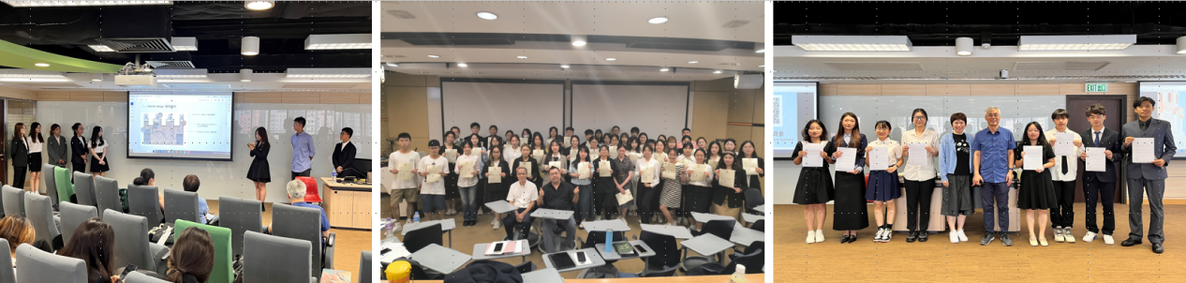

参访交流

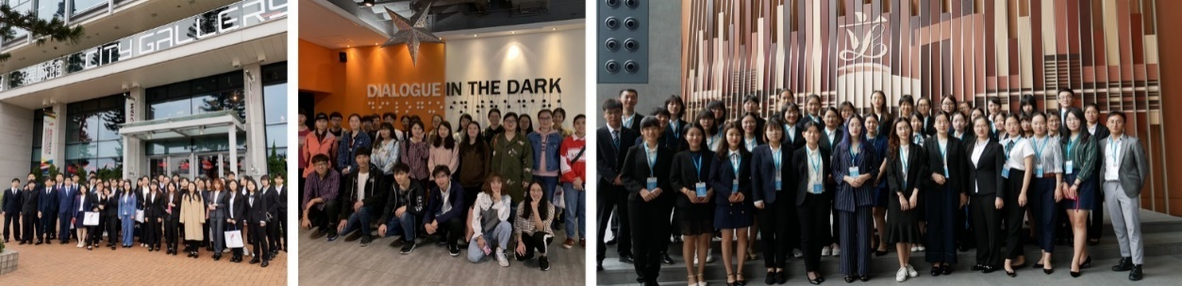
项目期间将组织学员参访香港知名企业、政府机构或高等学府，深入了解香港的历史、人文、经济与科技发展，部分参访机构为（以下为往期部分安排示例，供参考，实际参访以行前通知为准）：

 | 香港展城馆 |  | 观看展城馆简介，参观场馆的同时了解香港各区发展历史及未来城市规划，探寻香港的交通路线及特色文化地点。香港交通介绍，香港特色文化地点简介。 | 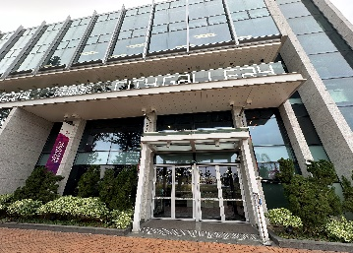
 | 香港医学博物馆 |  | 了解香港医疗发展之回顾及展望，香港医学博物馆有图书1900册，实物展品1500件，历史相片及展览资料相片约1000张，另库存多个医学主题的档案及研究数据文件。 | 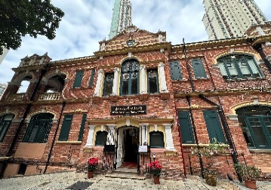
 | 黑暗中对话 |  | 在导赏员（视障人士）的带领下，同学们将使用除视觉以外的其他感官去探索精心设计的黑暗展区，感受视障人士所处的黑暗世界，借此改变大家对残疾人的思维定势，提升同理心。 | 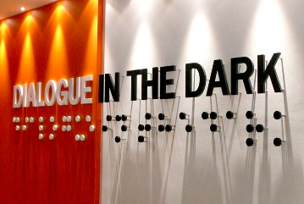
 | 香港大学 |  | 由黄克兢楼会面出发，先经过主楼到达中山广场，然后到达庄月明接下来到达港大著名打卡点-百年校庆墙参观及拍照，最后到达智华后花园/楼顶纪念品商店。 | 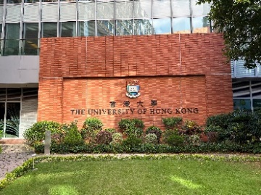
 | 香港科技大学 |  | 由科大标志建筑”火鸟“出发，首先经过赛马会大堂，一路横穿主楼，商学院，原路返回或从楼外返回到赛马会大堂，一路搭扶梯或直梯下到海边/海滩（大家可自行拍照），最后原路返回”火鸟“。 | 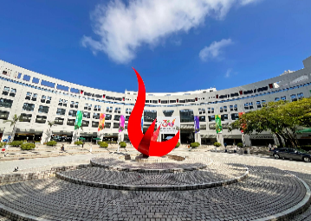
 |  | 人文体验

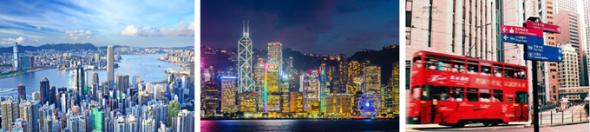

课余时间学员可以自由进行城市考察，了解香港的风土人文。

尖沙咀  星光大道 | 星光大道为表扬香港电影界的杰出人士的特色景点，仿效好莱坞星光大道，杰出电影工作者的芳名与手掌印镶嵌在特制的纪念牌匾，以年代依次排列在星光大道上，星光大道可容纳100名电影工作者的纪念牌匾。 | 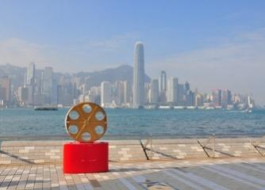
太平山 | 太平山位于中国香港中西区，一般指“太平山山顶”，因而被香港人简称为山顶。太平山原名“硬头山”，古称为香炉峰，海拔高度为554米，是香港岛的最高峰。 | 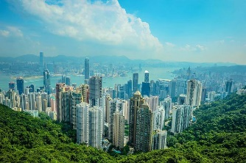
维港游轮 | 特大露天舺板 360 度近距离观赏港湾美景，乘坐豪华游轮，欣赏壮丽的维港景色。 | 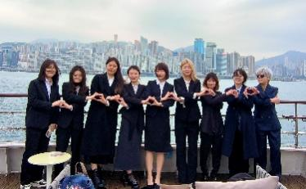
浅水湾 | 依山傍海，环境一流，背靠紫罗兰山，迎面尽收浅水湾泳滩海景，浅水湾及其附近的露台餐厅均有百年历史，而香港前财政司司长 梁锦松 亦居住在浅水湾一带。 | 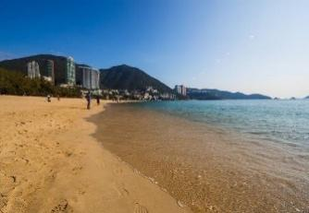
赤柱 | 赤柱是中国香港南部的一个景色秀丽小镇，位于浅水湾的东方，石澳的西方，充满异域风情。曾是英军军事据点，也曾是香港岛的行政中心。 | 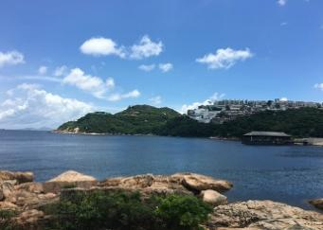

 | 项目收获

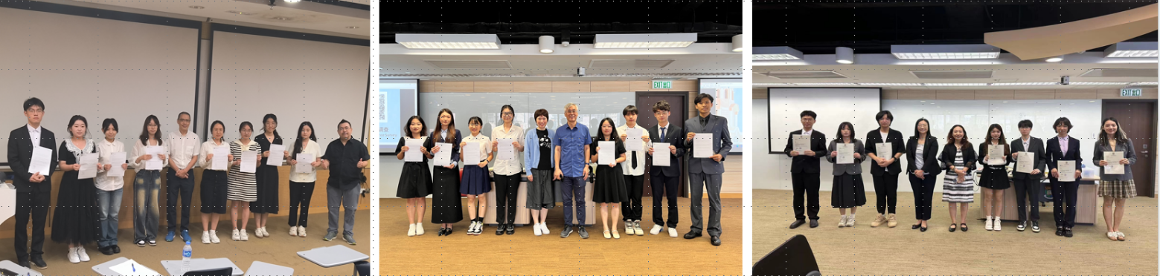

注：所有参加项目的学员达到合格的出勤率就可以获得由项目主办方颁发的项目结业证书、学业成绩通知、项目推荐信，而在最后的结业比赛中获得优胜小组的成员将额外获得由主办方项目签发的最佳小组推荐信（主办部门可能会不定期更改版式或内容，以下描述基于往期项目，仅供参考，最终以学院实际颁发版本为准）。

结业证书 | 主课教授将在结业仪式上为每位学员颁发结业证书，既是对学员项目顺利结业的认可，也是作为对此次境外访学经历的证明。
学业成绩通知 | 由香港大学主办学院官方出具，印有学员姓名、课程名称、综合成绩评定，此为本项目的等级报告，非港大成绩单。
项目推荐信 | 由香港大学主办学院官方出具，印有学员姓名、课程日期、课程内容和学员的参与情况。
最佳小组推荐信 | 主课教授将根据结业比赛的表现，评出优胜小组，并在结业仪式上为最佳小组的成员签发推荐信。推荐信在学员日后的留学、求职中起到不可或缺的润色作用。

 | 报名须知

项目保障 | 项目将由经验丰富的领队老师全程陪同大家，对学生全方位的管理和陪伴。领队将确保团组的安全，并在日常学习和生活中提供必要的指导和协助。同时，项目组在出发前将为每位学员购买不低于50万意外险保额的境外险，并给予学员行前指导，确保充分了解交流期间的相关注意事项。
住宿安排 | 统一安排入住香港市区酒店。星级酒店标准双人间，配有独立卫浴、空调、上网设施等。
餐食安排 | 三餐费用自理，平均每餐约30-45港币。  - 早餐用餐地点建议：一般在酒店附近或香港大学学生餐厅用餐  - 午餐用餐地点建议：在香港大学学生餐厅用餐  - 晚餐用餐地点建议：一般在市区或酒店附近用餐
在地交通 | 课程及参访均会安排大巴接送。  课余时间，学员可搭乘香港便捷的公共交通。
往返交通 | 学校成建制派出团组，秉承学生“团建团出”原则集体行动，统一订高铁票往返，由项目组在香港西九龙站进行大巴接驳，往返住宿酒店。  去程：高铁G3001班次（福州站08:36发车，14:03抵达香港西九龙站）  返程：高铁G3002班次（香港西九龙14:24发车，19:57抵达福州站）
费用组成 | 费用包含：大学课程费、参访交流费、酒店住宿费、境外大巴费、境外保险费、福州站往返香港统一交通费用。  费用不含：往来港澳通行证及签注费、三餐费用、其它个人消费。

 | 项目示例

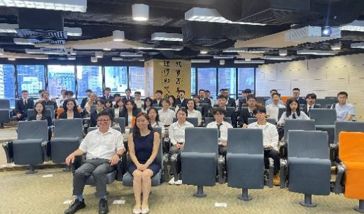 | 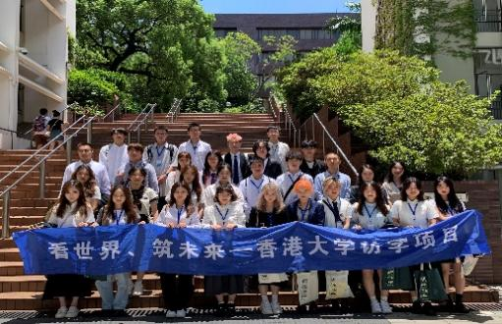 | 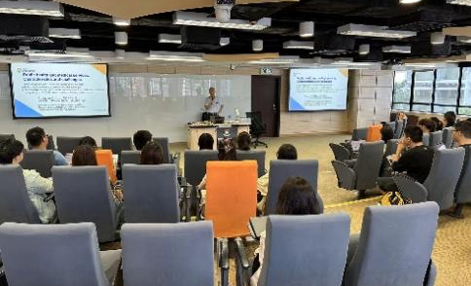
欢迎仪式 | 开业合影 | 课堂教学
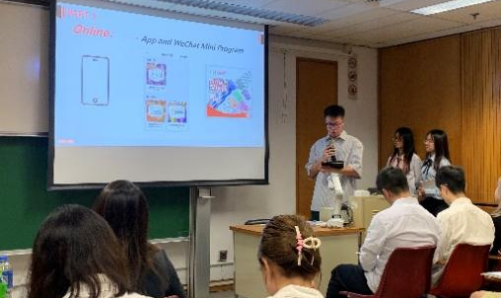 | 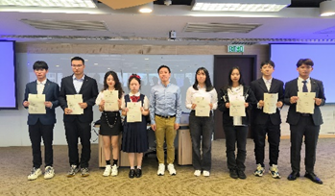 | 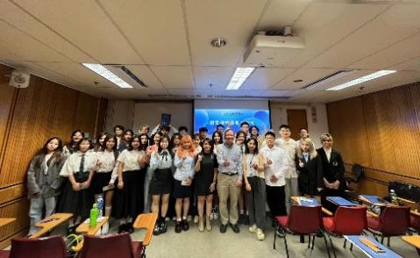
结业项目汇报 | 颁发证书 | 结业合影
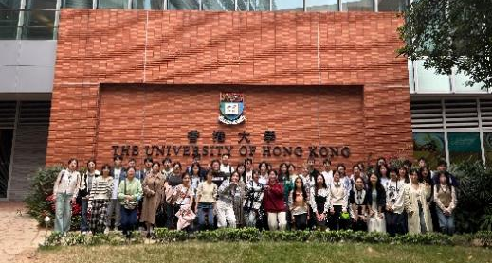 | 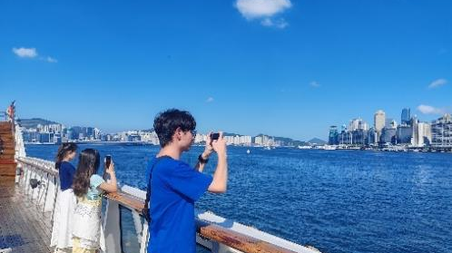 | 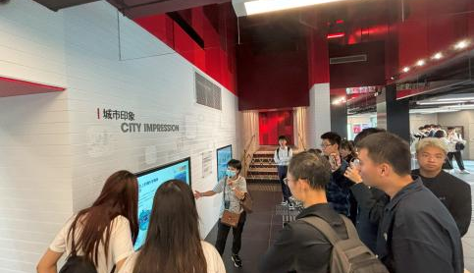
参访交流：香港大学 | 人文体验 | 参访交流：展城馆

 | 附件：医学与生命科学

以下日程基于往期课程，仅供参考。实际日程可能有调整，以最终课程安排为准。

日期 | 上午 | 下午 | 晚上
第1天 | 从福州站出发，坐高铁去香港 | 前往酒店办理入住 | 组员团队破冰
第2天 | 香港大学欢迎仪式  港大专题课程（1）  课题：新型传染病研究与应对措施 | 参访交流  香港大学校园参访  与香港大学高年级学生交流 | 香港升学讲座（线上）
第3天 | 港大专题课程（2）  课题：香港社区和家庭医疗 | 参访交流  香港医学博物馆 | 小组结业项目讨论
第4天 | 港大专题课程（3）  课题：香港卫生医疗服务的特点和挑战 | 参访交流  香港展城馆 | 结业汇报准备
第5天 | 港大专题课程（4）  课题：精准医学的承诺及其对当今医学教育的影响  结业汇报  结业典礼 | 城市自由探索  建议：维港、太平山顶等 | 自由活动
第6天 | 办理退房，接往香港西九龙站 | 返回福州

往期课程及参考师资
课题内容安排如下，仅供参考。实际执行课程可能有调整，以开课前最终课程安排为准。

序号 | 课题（往期） | 教师（往期）
1 | 香港大学开营仪式  新型传染病研究与应对措施  - 新型传染病的急速爆发与蔓延过程  - 新型传染病的应对措施与控制 | 刘女士  香港大学主办部门代表  朱教授  香港大学公共衞生学院终身副教授  中国教育部病毒学与新发传染病国际合作联合实验室联席主任
2 | 香港社区和家庭医疗  - 介绍香港的医疗系统分工  - 什么是全科医学 / 家庭医学  - 全科医学 / 家庭医学在医疗系统的位置  - 全科医学 / 家庭医学治疗的手法、范围 | 朱医生  香港大学医学院家庭医学部荣誉临床副教授  家庭医学及基层医疗服务部荣誉顾问医生
3 | 香港卫生医疗服务的特点和挑战  - 香港人口健康及相关社会状况  - 公共卫生医疗服务状况和特点  - 公共卫生、预防医学与临床医疗的关系  - 香港与内地科研、培训和交流 | 林教授  香港大学李嘉诚医学院社会医学讲座教授  罗旭龢基金教授 公共卫生学  前香港大学公共卫生学院院长
4 | 精准医学的承诺及其对当今医学教育的影响  - 精准医学及其基础和治疗模式  - 精准医学在全球的发展进程  - 精准医学对医学教育的影响 | 杨教授  香港大学儿童及青少年医学系教授
5 | 结业项目汇报及评审 | 特邀评审  杨教授 刘女士

